新乡市皓月机械制造有限公司
年产1万套齿轮项目
竣工环境保护验收监测报告表

建设单位：新乡市皓月机械制造有限公司
编制单位：新乡市皓月机械制造有限公司
2022年12月

建设单位：新乡市皓月机械制造有限公司
法人代表：秦文学
联系方式：13937391760
地 址：长垣市纬十路南侧巨人大道西侧

监测单位：河南鼎晟检测技术有限公司
法人代表：郭晓静
联系方式：18037982811

编制单位：新乡市皓月机械制造有限公司
法人代表：秦文学
项目负责人：秦文学
联系方式：13937391760
地 址：长垣市纬十路南侧巨人大道西侧
表一
建设项目名称 | 年产1万套齿轮项目
建设单位名称 | 新乡市皓月机械制造有限公司
建设项目性质 | 新建√ 改扩建 技改 迁建
建设地点 | 长垣市纬十路南侧巨人大道西侧
主要产品名称 | 齿轮
建设项目环评时间 | 2020年4月 | 开工建设时间 | 2020年10月
调试时间 | 2021年8月 | 验收现场监测时间 | 2022年10月27~28日
环评报告表  审批部门 | 长垣市生态环境分局（长环审（2020年）50号) | 环评报告表  编制单位 | 河南省凝博生态科技有限公司
环保设施设计单位 | / | 环保设施施工单位 | /
投资总概算 | 100万元 | 环保投资总概算 | 6.2万 | 比例 | 6.2%
实际总概算 | 100万元 | 环保投资 | 6.2万 | 比例 | 6.2%
验收范围 | 本项目主体工程、辅助工程、生产设备的实际建设情况和环保设施建设、运行及环保要求落实情况等。
项目由来：
新乡市皓月机械制造有限公司在长垣市纬十路南侧巨人大道西侧投资100万元建设年产6万台电机项目。项目占地约2232平方米。本项目卫生防护距离50米内无环境敏感点。
2020年4月，河南省凝博生态科技有限公司编制完成了本项目的环境影响报告表，2020年4月27日，获得长垣市生态环境分局批复（长环审（2020）50号）。
根据《建设项目竣工环境保护验收技术指南污染影响类》和《建设项目竣工环境保护验收暂行办法》，新乡市皓月机械制造有限公司按照国家有关规范要求，编制完成本项目的验收报告。
验收监测依据 | （1）《中华人民共和国环境保护法》（2015.1.1）；  （2）《中华人民共和国环境影响评价法》（2018.12.29）；  （3）《中华人民共和国大气污染防治法》（2018.10.26）；  （4）《中华人民共和国水污染防治法》（2017.6.27）；  （5）《中华人民共和国固体废物污染环境防治法》(2020.9.1)；  （6）《中华人民共和国环境噪声污染防治法》(2018.12.29)；  （7）《国家危险废物名录》(2021版)；  （8）《一般工业固体废物贮存、处置场污染控制标准》GB18599-2001（2013年修订）；  （9）《建设项目环境保护管理条例》（2017 国务院令 第682号）；  （10）《关于印发环评管理中部分行业建设项目重大变动清单的通知》（环境保护部办公厅文件，环办[2015]52号）；  （11）《建设项目竣工环境保护验收技术指南 污染影响类》（2018.5.16）；  （12）《建设项目竣工环境保护验收暂行办法》（2017.11.20）；  （13）《新乡市皓月机械制造有限公司年产1万套齿轮项目环境影响报告表》（河南省凝博生态科技有限公司，2020年）；  （14）长垣市生态环境分局关于《新乡市皓月机械制造有限公司年产1万套齿轮项目环境影响报告表》的批复（长环审（2020）50号)。
验收监测评价标准、标号、级别、限值 | 污染物排放标准  噪声  表1 噪声污染物排放标准  标准名称及级(类)别 污染因子 标准限值  《工业企业厂界环境噪声排放标准》（GB12348-2008）2 类标准 等效连续A 声级 昼间60 dB(A) 夜间50dB(A)  （2）废水  表2 废水污染物排放执行标准  废水类别 污染因子 执行标准 排放浓度（mg/L）  生活污水 COD 《污水综合排放标准》（GB8978-1996）表4三级标准;长垣市污水处理厂收水标准 320  BOD₅ 300  SS 400  NH3-N 30  总磷 3  总氮 15  （3）固废  一般固废执行《一般工业固体废物贮存、处置场污染控制标准》GB 18599-2001（2013年修订）。
表二
工程建设内容：
表3 本项目基本情况表
序号 | 名称 | 内容
1 | 工程名称 | 年产1万套齿轮项目
2 | 建设项目 | 新建
3 | 建设地点 | 长垣市纬十路南侧巨人大道西侧
4 | 占地面积 | 2232平方米
5 | 总投资 | 100万元
6 | 劳动定员 | 20人
7 | 工作制度 | 一班生产，每班8小时，年工作日260天
表4 项目实际建设情况一览表
项目类别 | 项目内容 | 环评阶段计划建设内容 | 实际建设内容 | 变化情况
主体工程 | 1#车间 | 1层，2232m²，钢结构 | 1层，2232m²，钢结构 | 未变化
公用工程 | 给水 | 长垣市自来水管网供水 | 长垣市自来水管网供水 | /
 | 供电 | 电网供电 | 电网供电 | /
表5 本工程主要设备情况一览表
序号 | 设备 | 型号 | 计划投入数量（台） | 实际建设数量（台） | 变化情况
1 | 车床 | C6120型 | 15 | 15 | 一致
2 | 插齿机 | Y5120型 | 8 | 8 | 一致
3 | 滚齿机 | YB3180型 | 4 | 4 | 一致
4 | 滚齿机 | YB3150型 | 14 | 14 | 一致
5 | 花键铣 | YB6120型 | 5 | 5 | 一致
6 | 花键铣 | Y631K型 | 3 | 3 | 一致
7 | 剃齿机 | Y5132 | 3 | 3 | 一致
8 | 车床 | C2-1031 | 10 | 10 | 一致
9 | 磨床 | / | 10 | 10 | 一致
10 | 拉床 | / | 3 | 3 | 一致
11 | 打孔机 | / | 2 | 2 | 一致
12 | 钻床 | / | 2 | 2 | 一致
13 | 锯床 | / | 2 | 2 | 一致
14 | 多刀车床 | / | 3 | 3 | 一致
15 | 压力机 | / | 3 | 3 | 一致
16 | 铣床 | / | 2 | 2 | 一致
17 | 空压机 | / | 2 | 2 | 一致
表6 环保设施环评、实际建设情况一览表
污染因素 | 产污环节 | 环评阶段 | 实际建设 | 实际建设数量 | 变化情况
废水 | 生活污水 | 生活污水经化粪池处理后通过污水管网排入长垣市第二污水处理厂 | 化粪池 | 1座 | 一致
固废 | 边角料 | 一般固废堆场 | 一般固废堆场 | 1座 | 一致
噪声 | 生产过程 | 基础减振、车间隔声 | 基础减振、车间隔声 | / | 一致
原辅材料消耗及水平衡：
表7 本工程原辅材料及能源消耗情况一览表
序号 | 名称 | 计划年消耗量 | 实际年消耗量 | 变化情况
1 | 钢材 | 3000t | 3000t | 一致
2 | 乳化液 | 0.3t | 0.3t | 一致
3 | 水 | 208m³/a | 208m³/a | 一致
4 | 电 | 4万kwh/a | 4万kwh/a | 一致

本项目员工20人，无人在厂区食宿，则营运期生活用水量为0.8m³/d（208m³/a）。
本项目排放废水主要为办公生活用水，排污系数按80%计，则生活污水产生量为0.64m³/d（166.4m³/a）。本项目生活污水经化粪池处理后通过污水管网排入长垣市第二污水处理厂。

主要工艺流程及产物环节

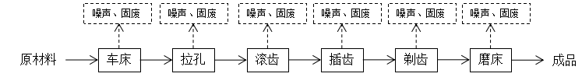

图1 齿轮生产工艺及产污流程图
工艺流程简述：
将外购的钢材根据客户定做的尺寸先用车床进行粗加工，再用拉床或打孔机进行打孔，然后再用滚齿机、插齿机、剃齿机和花键铣对打孔后的工件进行滚齿、插齿和剃齿加工，最后用磨床进行表面磨平，磨平后即为成品。本项目仅为简单机加工，无表面处理工序。
项目变动情况说明
对照《新乡市皓月机械制造有限公司年产1万套齿轮项目环境影响报告表》及长垣市生态环境分局关于《新乡市皓月机械制造有限公司年产1万套齿轮项目环境影响报告表》的批复。
项目在实际建设中与环评一致，不存在重大变动；
满足《关于印发环评管理中部分行业建设项目重大变动清单的通知》（环境保护部办公厅文件，环办[2015]52号）、《环境影响评价法》及《建设项目环境保护管理条例》有关规定，可纳入竣工环境保护验收管理。

表三
主要污染源、污染物处理和排放：
1、废气
本项目不产生废气。
2、废水
项目运营期的废水主要为员工生活污水。
该项目生活污水主要污染因子为COD、SS、氨氮，生活污水收集后经化粪池处理后经污水管网排入长垣市第二污水处理厂处理。

3、噪声
项目主要噪声源为数控机床、磨床等机械设施运行时产生的机械噪声。机械噪声源强在70～80dB（A）。本项目采用隔声、消声、减振等方式治理噪声污染。
表8 主要产噪设备及源强表
序号 | 声源名称 | 数量 | 措施 | 产生源强  dB（A） | 排放源强  dB（A）
1 | 车床 | 28 | 隔声、减振 | 75 | 55
2 | 插齿机 | 8 | 隔声、减振 | 70 | 50
3 | 滚齿机 | 18 | 隔声、减振 | 75 | 55
4 | 打孔机 | 2 | 隔声、减振 | 80 | 60
5 | 空压机 | 2 | 隔声、减振 | 90 | 70
4、固体废物
项目运营期固体废物及处理方式见下表。
表9 项目实施后固体废物产生情况一览表
类型 | 废物名称 | 产生工段 | 产生量 | 类别 | 处理处置方式及去向
生活垃圾 | 生活垃圾 | 员工办公 | 2.2t/a | / | 集中收集交由环卫部门处理处置
一般固废 | 边角料 | 机加工 | 20t/a | / | 一般固废暂存区暂存后，交由物资部门回收利用
 | 废棉纱 | 机加工 | 0.01t/a | /
危险废物 | 废乳化液 | 机加工 | 0.015t/a | HW09 | 集中收集交由资质单位处置
 | 废机油 | 机加工 | 0.01t/a | HW08

表四
建设项目环境影响报告表主要结论及审批部门审批决定：
1、环境影响报告表主要结论
（1）废气：本项目仅为简单机加工，无废气产生和排放。
（2）废水：生活污水经化粪池处理后，由市政管网进入长垣市第二污水处理厂。因此，本项目废水对周围环境影响较小。
（3）噪声：本项目噪声源经选用低噪声设备、隔声、减振和消声措施后可达标排放，对区域环境基本无影响。
（4）固体废物：本项目设置一般固废暂存区，边角料在厂区暂存后外售；设置危废间，废乳化液、废机油在厂区暂存后，定期交由资质单位处置；生活垃圾经和废棉纱收集后由当地环卫部门处置。
2、审批部门审批决定
一、原则批准《新乡市皓月机械制造有限公司年产1万套齿轮项目环境影响报告表》,同意该项目在长垣市纬十路南侧巨人大道西侧建设。
二、严格执行环保“三同时”制度，认真落实环评要求及建议，环评中提及的污染防治措施可以作为该项目污染治理设施设计的依据。
三、项目运行期间产生噪声设备采取减震、隔声等降噪措施后，须达到《工业企业厂界环境噪声排放标准》(GB12348-2008)2类标准的要求。
四、项目产生的废水、废气、固废按照环评提出来的防治设施要求进行治理。
五、如果今后国家或我省颁布污染物排放限值的新标准，届时你公司应按新的排放标准执行。
六、项目建成后的相关环保措施，设施应与主体工程应同时投运，你单位要对环保设施运行情况进行跟踪监测，并及时进行环保设施竣工验收。该项目由市环境监察大队负责监督管理，并明确负责人，加强检查和监督，随着周围环境，政策，法律法规的变化，我局有权收回所办理的环保审批手续。

表五

验收监测质量保证及质量控制：

1、质量保证及质量控制
本次验收监测委托河南鼎晟检测技术有限公司进行。
河南鼎晟检测技术有限公司具备检测机构资质认定证书，见附件。
检测人员：参加检测人员均经过部门组织的培训、考试合格持证上岗。

2、气体监测分析过程中的质量保证和质量控制
（1）在生产及环保设施运行正常情况下进行监测，按照国家环保局颁发的《环境监测质量保证管理规定》（暂行）实施全过程的质量保证。合理布设监测点位，保证各监测点位布设的科学性和可比性。按照国家有关规定、监测技术规范和有关质量控制手册进行。检测仪器在检定有效期内，采样过程中采集平行样。采样前后进行校准校核保证仪器的稳定性。
（2）监测过程中使用的分析测试方法，选择目前适用的国家和行业标准分析方法、技术规范、国家环保总局推荐的统一分析方法或试行分析方法以及有关规定等。所有监测仪器经计量部门鉴定合格并在有效期内。分析过程中进行平行样和质控样等质量控制措施。
（3）监测数据严格执行三级审核制度。
3、噪声监测分析过程中的质量保证和质量控制
声级计使用前后进行校准，其示值偏差符合监测技术规范要求（ΔL≤0.5dB(A)）。噪声检测在无雨、无雪、风速小于5m/s的气象条件下进行，测量时传声器加戴防风罩。

表10 检测方法一览表
检测类别 | 检测项目 | 检测标准（方法） | 检测仪器 | 检出限
废水 | 化学需氧量 | 水质 化学需氧量的测定 重铬酸盐法 HJ 828-2017 | 滴定管（/） | 4mg/L
 | 五日生化需氧量 | 水质 五日生化需氧量（BOD₅）的测定 稀释与接种法 HJ 505-2009 | 恒温恒湿培养箱 HSP-70BE  （DSYQ-N017-1） | 0.5mg/L
 | 悬浮物 | 水质 悬浮物的测定 重量法 GB/T 11901-1989 | 电子天平 FA2004B  （DSYQ-N006-1） | 4mg/L
 | 总氮 | 水质 总氮的测定 碱性过硫酸钾消解紫外分光光度法 HJ 636-2012 | 紫外可见分光光度计 TU-1900（DSYQ-N004-3） | 0.05mg/L
 | 氨氮 | 水质 氨氮的测定 纳氏试剂分光光度法 HJ 535-2009 | 紫外可见分光光度计 TU-1810（DSYQ-N004-2） | 0.025mg/L
 | 总磷 | 水质 总磷的测定 钼酸铵分光光度法 GB/T 11893-1989 | 紫外可见分光光度计 TU-1810（DSYQ-N004-2） | 0.01mg/L
噪声 | 等效声级 | 工业企业厂界环境噪声排放标准 GB 12348-2008 | 多功能声级计 AWA5688  （DSYQ-W001-6） | 28dB（A）

表六

验收监测内容：

1、废水

表11 废水污染物监测项目及频次
监测类别 | 监测点位 | 监测因子 | 监测频次 | 执行标准
废水 | 废水排放口 | 流量、COD、BOD₅、SS、NH3-N、总磷、总氮 | 连续监测两天  每天监测三次 | 《污水综合排放标准》（GB8978-1996）表4中三级排放标准  收水标准：COD300mg/L、BOD150mg/L、SS200mg/L、NH3-N35mg/L、TP3.5mg/L

2、废气
本项目不涉及废气监测。

3、厂界噪声监测
本项目厂界噪声监测内容见下表。
表12 噪声监测内容一览表
监测类别 | 监测点位 | 监测因子 | 监测频次 | 执行标准
厂界噪声 | 厂界四周各设一监测点 | 等效A声级 | 连续监测两天  仅昼间监测一次 | 《工业企业厂界环境噪声排放标准》GB12348-2008中3类标准（昼间65dB（A）、夜间55dB（A））
敏感点噪声 | 何寨村 |  |  | 《声环境质量标准》（GB3096-2008）2类

4、固体废物监测
本项目固体废物均不外排，因此本次验收调查固体废物处置和堆场建设情况是满足环评批复要求。

表七

验收监测期间生产工况记录：
- 验收监测期间该公司生产负荷满足验收监测工况的要求。
2、验收监测期间，各生产设施运行正常。
验收监测结果：
- 废水监测
表13-1 废水监测结果
采样时间 | 采样点位 | 检测项目 | 单位 | 检测结果
 |  |  |  | 第1次 | 第2次 | 第3次 | 均值
2022.10.27 | 废水排放口 | 化学需氧量 | mg/L | 231 | 205 | 254 | 230
 |  | 五日生化需氧量 | mg/L | 45.2 | 38.8 | 46.9 | 43.6
 |  | 悬浮物 | mg/L | 198 | 211 | 189 | 199
 |  | 总氮 | mg/L | 25.4 | 24.8 | 24.1 | 24.8
 |  | 氨氮 | mg/L | 18.9 | 18.2 | 17.8 | 18.3
 |  | 总磷 | mg/L | 0.45 | 0.48 | 0.47 | 0.47
 |  | 流量 | m³/d | 0.22 |  |  | /
 |  | 样品状态 | / | 黑色、有明显臭味、有明显肉眼可见物 | 黑色、有明显臭味、有明显肉眼可见物 | 黑色、有明显臭味、有明显肉眼可见物 | /
表13-2 废水监测结果
采样时间 | 采样点位 | 检测项目 | 单位 | 检测结果
 |  |  |  | 第1次 | 第2次 | 第3次 | 均值
2022.10.28 | 废水排放口 | 化学需氧量 | mg/L | 225 | 248 | 233 | 235
 |  | 五日生化需氧量 | mg/L | 44.1 | 48.6 | 45.8 | 46.2
 |  | 悬浮物 | mg/L | 211 | 220 | 205 | 212
 |  | 总氮 | mg/L | 25.7 | 24.1 | 26.3 | 25.4
 |  | 氨氮 | mg/L | 18.1 | 16.9 | 18.8 | 17.9
 |  | 总磷 | mg/L | 0.49 | 0.52 | 0.48 | 0.50
 |  | 流量 | m³/d | 0.20 |  |  | /
 |  | 样品状态 | / | 黑色、有明显臭味、有明显肉眼可见物 | 黑色、有明显臭味、有明显肉眼可见物 | 黑色、有明显臭味、有明显肉眼可见物 | /
根据检测结果，本项目生活污水经厂区化粪池处理后BOD₅为38.8-48.6mg/L COD为205-254mg/L、SS为189-220mg/L、氨氮为17.8-18.9mg/L。均满足《污水综合排放标准》（GB8978-1996）表4三级标准和长垣市污水处理厂收水标准。达标后排入长垣市污水处理厂。
- 噪声检测
本项目厂界噪声监测结果见下表。
表14 厂界环境噪声监测结果 单位：dB（A）
采样点位 | 昼 间 ［测量值dB（A）］
 | 2022.10.27 | 2022.10.28
西厂界 | 52 | 53
东厂界 | 51 | 52
北厂界 | 51 | 51
注：南厂界为公用墙。
噪声检测结果显示，本项目厂界昼间噪声在51-53dB（A）间，能够达到《工业企业厂界环境噪声排放标准》（GB12348-2008）2类标准要求。

验收监测结论：

验收监测期间，该公司生产运行正常，生产负荷满足验收监测工况要求。
- 由监测结果可知，本项目厂界昼间噪声在51-53dB（A）间，能够达到《工业企业厂界环境噪声排放标准》（GB12348-2008）2类标准要求。
- 该项目废水主要为生活废水，本项目生活污水经厂区化粪池处理后BOD₅为38.8-48.6mg/L COD为205-254mg/L、SS为189-220mg/L、氨氮为17.8-18.9mg/L。均满足《污水综合排放标准》（GB8978-1996）表4三级标准和长垣市污水处理厂收水标准。达标后排入长垣市污水处理厂。

表八
建设项目工程竣工环境保护“三同时”验收登记表
填表单位（盖章）：新乡市皓月机械制造有限公司 填表人（签字）： 项目经办人（签字）：
建 设 项 目 | 项目名称 |  | 年产1万套齿轮项目 |  |  |  |  | 项目代码 |  | / |  | 建设地点 | 长垣市纬十路南侧巨人大道西侧
 | 行业类别（分类管理名录） |  | C34 通用设备制造业 |  |  |  |  | 建设性质 |  | ☑新建 □改扩建 □技术改造 |  | 经度：114.623944535 |  |  | 纬度:35.199632241
 | 设计生产能力 |  | 年产1万套齿轮 |  |  |  |  | 实际生产能力 |  | 年产1万套齿轮 |  | 环评单位 |  | 河南省凝博生态科技有限公司
 | 环评文件审批机关 |  | 长垣市生态环境分局 |  |  |  |  | 审批文号 |  | 长环审（2020）50号 |  | 环评文件类型 |  | 环评报告表
 | 开工日期 |  | 2020年10月 |  |  |  |  | 竣工日期 |  | 2021年8月 |  | 排污许可证申领时间 |  | 未申领
 | 环保设施设计单位 |  | / |  |  |  |  | 环保设施施工单位 |  | / |  | 本工程排污许可证编号 |  | /
 | 验收单位 |  | 新乡市皓月机械制造有限公司 |  |  |  |  | 环保设施监测单位 |  | 河南鼎晟检测技术有限公司 |  | 验收监测时工况 |  | 80%
 | 投资总概算（万元） |  | 100 |  |  |  |  | 环保投资总概算（万元） |  | 6.2 |  | 所占比例（%） |  | 6.2%
 | 实际总投资 |  | 100 |  |  |  |  | 实际环保投资（万元）* |  | 6.2 |  | 所占比例（%） |  | 6.2%
 | 废水治理（万元） |  | / | 废气治理（万元） | / | 噪声治理(万元) | / | 固废治理(万元) |  | / |  | 绿化及生态(万元) |  | / |  |  | 其他（万元） | /
 | 新增废水处理设施能力 |  | / |  |  |  |  | 新增废气处理设施能力 |  | / |  | 年平均工作时 |  | 2080h
运营单位 |  |  | 新乡市皓月机械制造有限公司 |  | 运营单位社会统一信用代码（或组织机构代码）： |  |  |  |  | 91410728798234331D |  | 验收时间 |  | 2020年5月
污  染  物  排  放  达  标  与  总  量  控  制  （工业  建设  项目  详填） | 污染物 |  | 原有排放量(1) | 本期工程实际排放浓度（2） | 本期工程允许排放浓度（3） | 本期工程产生量（4） | 本期工程自身消减量（5） | 本期工程实际排放量（6） | 本期工程核定排放总量（7） | 本期工程“以新带老”消减量（8） | 全厂实际排放总量（9） | 全厂核定排放总量（10） |  | 区域平衡替代消减量（11） |  | 排放增减量  （12）
 | 废水 |  | / | / | / | 0.0166 | / | 0.0166 | / | / | 0.0166 | / |  | / |  | 0.0166
 | 化学需氧量 |  | / | / | / | 0.0499 | / | 0.0083 | / | / | 0.0083 | / |  | / |  | 0.0083
 | 氨 氮 |  | / | / | / | 0.005 | / | 0.0008 | / | / | 0.0008 | / |  | / |  | 0.0008
 | 石 油 类 |  | / | / | / | / | / | / | / | / | / | / |  | / |  | /
 | 废气 |  | / | / | / | / | / | / | / | / | / | / |  | / |  | /
 | 二氧化硫 |  | / | / | / | / | / | / | / | / | / | / |  | / |  | /
 | 烟 尘 |  | / | / | / | / | / | / | / | / | / | / |  | / |  | /
 | 工业粉尘 |  | / | / | / | / | / | / | / | / | / | / |  | / |  | /
 | 氮氧化物 |  | / | / | / | / | / | / | / | / | / | / |  | / |  | /
 | 工业固体废物 |  | / | / | / | / | / | / | / | / | / | / |  | / |  | /
 | 项目  相关  的其  它污染物 | 非甲烷总烃 | / | / | / | / | / | / | / | / | / | / |  | / |  | /
 |  | 二甲苯 | / | / | / | / | / | / | / | / | / | / |  | / |  | /
 |  | 总磷 | / | / | / | 0.00 | / | 0.00 | / | / | / | / |  | / |  | 0.00
 |  | 总氮 | / | / | / | 0.00 | / | 0.00 | / | / | / | / |  | / |  | 0.00
注：1、排放增减量：(+)表示增加，(-)表示减少。2、(12)=(6)-(8)-(11)，(9)=(4)-(5)-(8)-(11)+(1)，3、计量单位：废水排放量——万吨/年；废气排放量——万标立方米/年；工业固体废物排放量——万吨/年；水污染物排放浓度——毫克/升；大气污染物排放浓度——毫克/立方米；水污染物排放量——吨/年；大气污染物排放量——吨/年
附图一 项目地理位置图

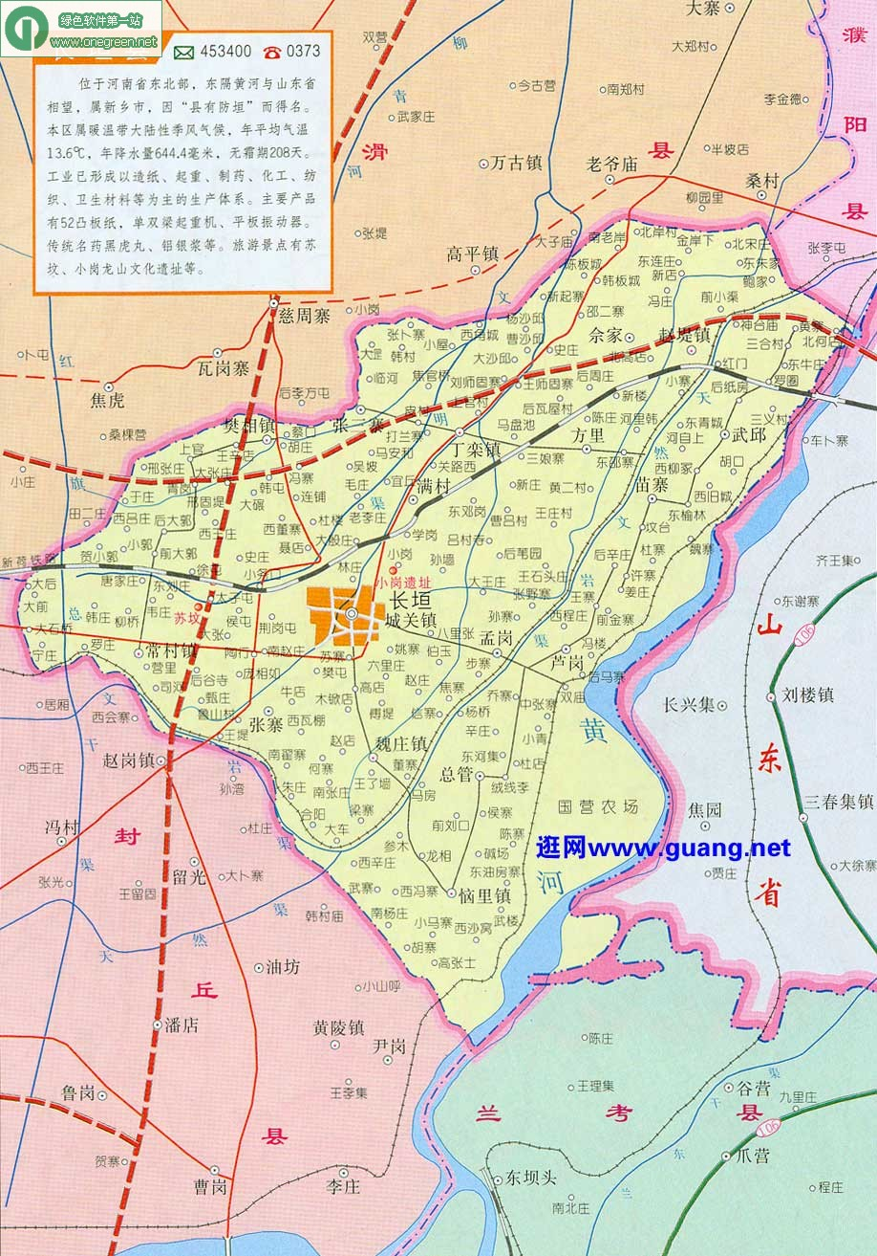
本项目
附图二 项目周边环境图
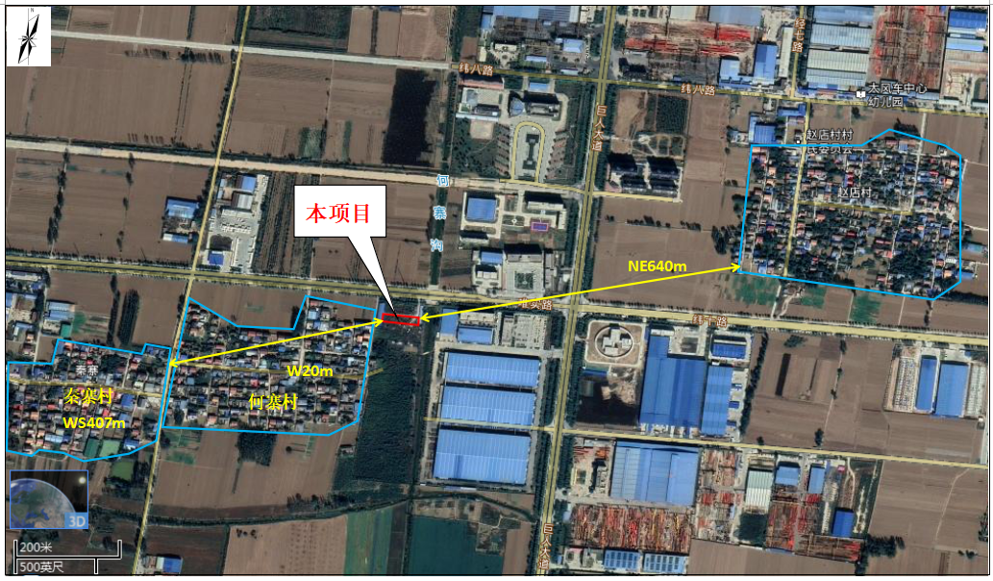
附图三 项目平面布置图

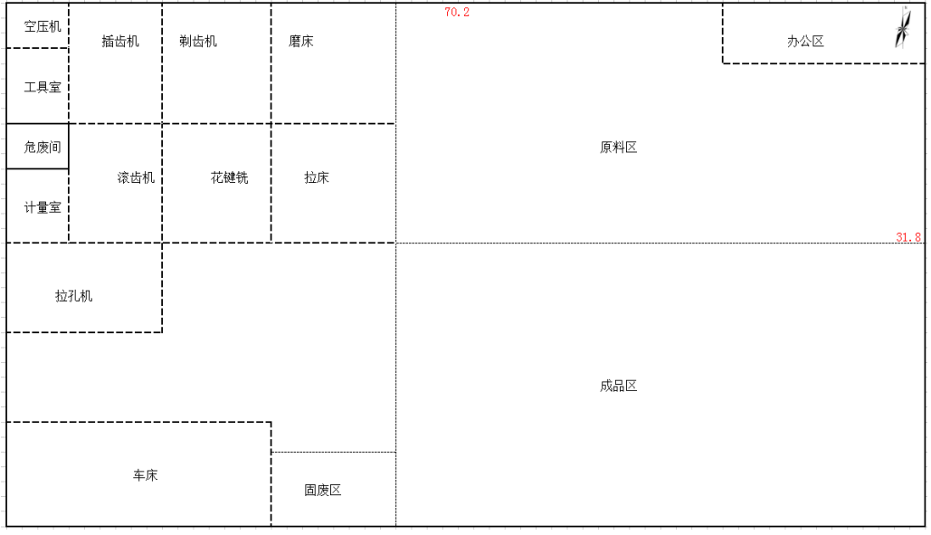

附件1 环境影响评价批复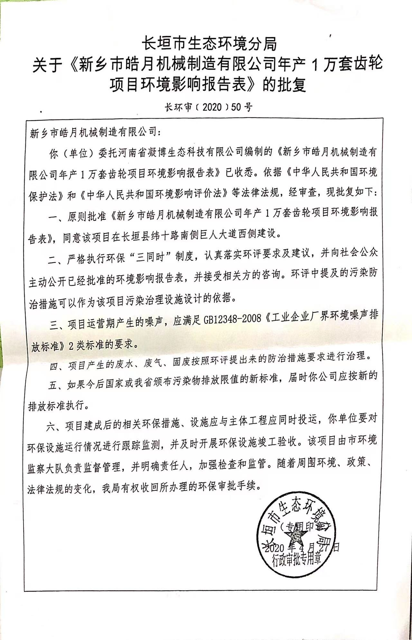

附件2 验收检测单位资质证书

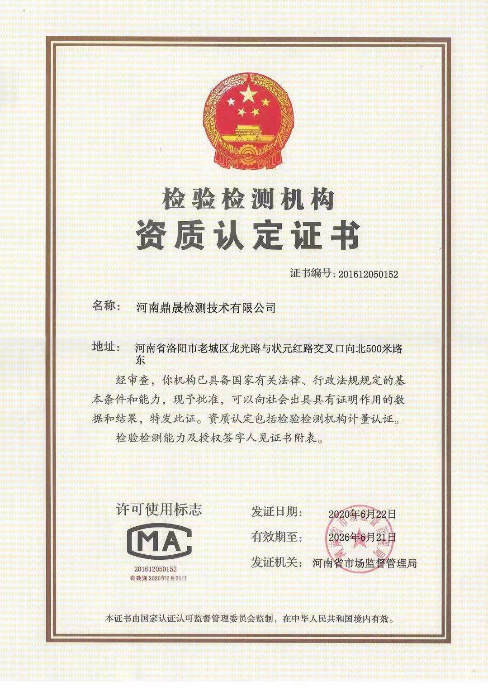

附件3 检测报告